GIMP - Clonage « en perspective ».
https://www.youtube.com/watch?v=MDEIwTaIeiY

Un clonage « simple » clone toujours dans le même plan .
Un clonage « en perspective » clone mais peut changer le plan .

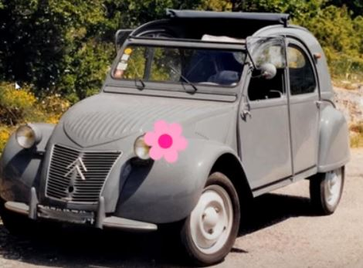
On veut mettre par exemple la fleur rose sur la portière qui est pratiquement à 90 ° du plan de la fleur .
On prend pour çà le tampon avec le plateau encreur .
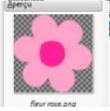
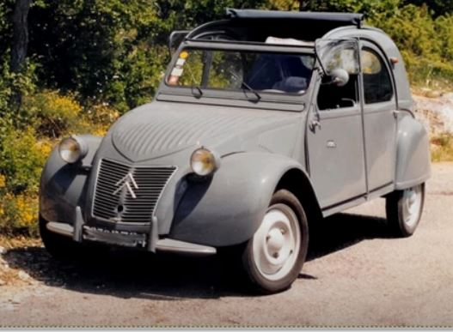 | La fleur prise sur le Net est « de face » .  Or ici, on va la mettre presque perpendiculaire à la portière ….
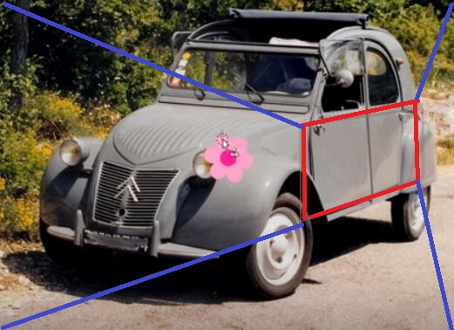 | On va pour cela activer le « clonage en perspective » .  Ensuite on va définir la perspective en réglant les 4 angles ,ce qui va définir le plan d’arrivée .
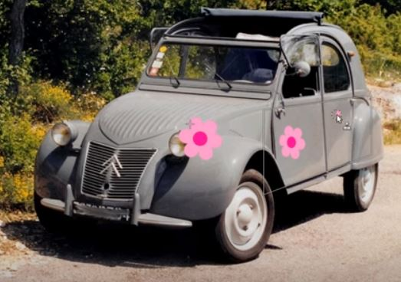 | Puis on fait comme avec un clonage « normal » : clic + Ctrl sur le point source suivi de clic simple sur le point cible

